Утверждаю

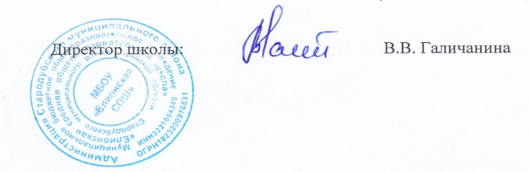Директор МБОУ «Елионская СОШ»

______________В.В.Галичанина

Расписание

работы спортивных секций на 2024- 2025 учебный год

|  |  |  |  |  |
| --- | --- | --- | --- | --- |
| Наименование спортивной секции | Время проведения | День недели | Участники | Руководитель секции |
| Общая физическая подготовка  (ОФП) | 16.00 – 17.00  16.00 – 17.00 | Вторник  Четверг | Учащиеся школы, жители с. Елионка | Иванашко А.Э. |